О внесении изменения в постановление акимата Кызылординской области от 9 сентября 2015 года № 151 "Об утверждении регламентов государственных услуг"
Утративший силу
Постановление акимата Кызылординской области от 29 февраля 2016 года № 373. Зарегистрировано Департаментом юстиции Кызылординской области 04 апреля 2016 года № 5438. Утратило силу постановлением акимата Кызылординской области от 18 марта 2019 года № 1351
Сноска. Утратило силу постановлением акимата Кызылординской области от 18.03.2019 № 1351 (вводится в действие по истечении десяти календарных дней после дня первого официального опубликования).
В соответствии с Законом Республики Казахстан от 23 января 2001 года "О местном государственном управлении и самоуправлении в Республике Казахстан" и Законом Республики Казахстан от 15 апреля 2013 года "О государственных услугах" акимат Кызылординской области ПОСТАНОВЛЯЕТ:
1. Внести в постановление акимата Кызылординской области от 9 сентября 2015 года № 151 "Об утверждении регламентов государственных услуг" (зарегистрировано в Реестре государственной регистрации нормативных правовых актов за номером 5150, опубликовано 3 октября 2015 года в газетах "Сыр бойы" и "Кызылординские вести") следующее изменение:

регламент государственной услуги "Выдача справок о наличии личного подсобного хозяйства", утвержденный указанным постановлением, изложить в новой редакции согласно приложению к настоящему постановлению.
2. Контроль за исполнением настоящего постановления возложить на заместителя акима Кызылординской области Кожаниязова С.С.
3. Настоящее постановление вводится в действие по истечении десяти календарных дней после дня первого официального опубликования.
Аким Кызылординской области | К. Кушербаев
Приложение к постановлению акимата Кызылординской области от "29" февраля 2016 года №373
Утвержден постановлением акимата Кызылординской области от "9" сентября 2015 года № 151
Регламент государственной услуги "Выдача справок о наличии личного подсобного хозяйства"
1. Общие положения
1. Наименование услугодателя: акимы поселков, сельских округов (далее – услугодатель).
Прием заявлений и выдача результатов оказания государственной услуги осуществляются через:
1) канцелярию услугодателя;
2) некоммерческое акционерное общество "Государственная корпорация "Правительство для граждан" (далее - Государственная корпорация);
3) веб-портал "электронного правительства" www.e.gov.kz (далее – портал).
2. Форма оказания государственной услуги: электронная (полностью автоматизированная) и (или) бумажная.
3. Результат оказываемой государственной услуги – справка о наличии личного подсобного хозяйства (далее - справка).
В случае обращения к услугодателю за получением результата государственной услуги на бумажном носителе результат оказания государственной услуги оформляется в электронной форме, распечатывается, заверяется печатью и подписью руководителя услугодателя.
При обращении через портал результат оказания государственной услуги направляется услугополучателю в "личный кабинет".
4. Форма предоставления результата оказания государственной услуги: электронная и (или) бумажная.
2. Описание порядка действий структурных подразделений (работников) услугодателя в процессе оказания государственной услуги
5. Основание для начала процедуры (действия) по оказанию государственной услуги: предоставление услугополучателем либо его представителем по доверенности (далее – его представитель) услугодателю или в Государственную корпорацию заявления по форме согласно приложению 2 к стандарту государственной услуги "Выдача справок о наличии личного подсобного хозяйства", утвержденного приказом Министра сельского хозяйства Республики Казахстан от 28 апреля 2015 года № 3-2/378 "Об утверждении стандартов государственных услуг в области животноводства" (зарегистрирован в Реестре государственной регистрации нормативных правовых актов за № 11284) (далее – стандарт) либо направление заявления в форме электронного документа через портал.
6. Содержание каждой процедуры (действия), входящей в состав процесса оказания государственной услуги, длительность выполнения:
1) услугополучатель либо его представитель предоставляет услугодателю документы согласно пункту 9 стандарта;
2) сотрудник канцелярии услугодателя регистрирует и предоставляет заявление руководителю услугодателя (не более пяти минут);
3) руководитель услугодателя рассматривает и направляет заявление исполнителю услугодателя (не более пяти минут);
4) исполнитель услугодателя рассматривает заявление, подготавливает и предоставляет справку руководителю услугодателя (не более десяти минут);
5) руководитель услугодателя подписывает и направляет справку сотруднику канцелярии услугодателя (не более пяти минут);
6) сотрудник канцелярии услугодателя регистрирует и выдает справку услугополучателю либо его представителю (не более пяти минут).
Описание результата процедуры (действия) по оказанию государственной услуги, который служит основанием для начала выполнения следующей процедуры (действия) (с указанием результата процедуры (действия) и порядка его передачи в другое структурное подразделение) приведено в приложении 1 к настоящему регламенту.
3. Описание порядка взаимодействия структурных подразделений (работников) услугодателя и иных организаций в процессе оказания государственной услуги
7. Перечень структурных подразделений (работников) услугодателя и иных организаций, которые участвуют в процессе оказания государственной услуги:
1) сотрудник канцелярии услугодателя;
2) руководитель услугодателя;
3) исполнитель услугодателя;
4) работник Государственной корпорации.
8. Описание последовательности процедур (действий) между структурными подразделениями (работниками) с указанием длительности каждой процедуры (действия) приведено в приложении 3 к настоящему регламенту.
9. Подробное описание последовательности процедур (действий), взаимодействий структурных подразделений (работников) услугодателя в процессе оказания государственной услуги, а также описание порядка взаймодействия с Государственной корпорацией и с другими услугодателями в процессе оказания государственной услуги отражено в справочнике бизнес-процессов оказания государственной услуги согласно приложению 5 к настоящему регламенту.
Справочник бизнес-процессов оказания государственной услуги размещается на официальных интернет-ресурсах государственного учреждения "Управление сельского хозяйства Кызылординской области", акимата Кызылординской области, акиматов районов и города Кызылорды.
4. Описание порядка взаимодействия с Государственной корпорацией и (или) иными услугодателями, а также порядка использования информационных систем в процессе оказания государственной услуги
10. Описание порядка обращения в Государственную корпорацию и (или) к иным услугодателям, длительность обработки запроса услугополучателя, а также описание процесса получения результата оказания государственной услуги через Государственную корпорацию, его длительность:
1) услугополучатель либо его представитель предоставляет в Государственную корпорацию следующие документы согласно пункту 9 стандарта:
документ, удостоверяющий личность (требуется для идентификации личности);
заявление по форме согласно приложению 2 к стандарту;
сведения о документах, удостоверяющих личность, работник Государственной корпорации получает из соответствующих государственных информационных систем через шлюз "электронного правительства";
истребование от услугополучателя документов, которые могут быть получены из информационных систем, не допускается;
в случае получения государственной услуги через Государственную корпорацию, услугополучатель либо его представитель дает письменное согласие на использование сведений, составляющих охраняемую законом тайну, содержащихся в информационных системах, по форме, представленной Государственной корпорацией, если иное не предусмотрено законами Республики Казахстан;
2) работник Государственной корпорации посредством своей электронной цифровой подписи (далее – ЭЦП) регистрирует данные услугополучателя на портале, распечатывает и выдает услугополучателю либо его представителю справку, в случае предоставления услугополучателем либо его представителем неполного пакета документов согласно пункту 9 стандарта, сотрудник Государственной корпорации отказывает в приеме заявления и выдает расписку об отказе в приеме документов согласно приложению 3 к стандарту (в течение тридцати минут).
Описание результата процедуры (действия) по оказанию государственной услуги, который служит основанием для начала выполнения следующей процедуры (действия) (с указанием результата процедуры (действия) и порядка его передачи в другое структурное подразделение) приведено в приложении 2 к настоящему регламенту.
11. Описание порядка обращения и последовательности процедур (действий) услугодателя и услугополучателя при оказании услуги через портал:
1) услугополучатель осуществляет регистрацию на портале с помощью индивидуального идентификационного номера (далее - ИИН) и пароля (осуществляется для незарегистрированных услугополучателей на портале);
2) услугодатель вводит ИИН и пароль (процесс авторизации) на портале для получения электронной государственной услуги;
3) после введения ИИН и пароля на портале производится проверка подлинности данных о регистрированном услугополучателе через ИИН и пароль;
4) услугополучатель выбирает услугу "Выдача справок о наличии личного подсобного хозяйства", в это время на экран выводится форма электронного запроса для оказания услуги и услугополучатель заполняет данную форму (ввод данных) с учетом ее структуры и форматных требований;
5) услугополучатель подписывает посредством своего ЭЦП заполненную форму запроса на оказание электронной государственной услуги;
6) на портале производится проверка срока действия и отсутствие в списке отозванных (аннулированных) регистрационного свидетельства ЭЦП, а также соответствия идентификационных данных (между ИИН, указанным в запросе и ИИН, указанным в регистрационном свидетельстве ЭЦП);
7) электронный документ (запрос услугополучателя), подписанный ЭЦП, направляется через "шлюз электронного правительства"/"региональный шлюз электронного правительства" в электронный реестр;
8) формируется ответ результата оказания государственной услуги - справка либо ответ об отсутствии данных в электронном реестре с просьбой обратиться к услугодателю и направляется "личный кабинет" услугополучателя либо его представителя.
Диаграмма функционального взаимодействия информационных систем, задействованных в оказании государственной услуги, в графической форме приведена в приложении 4 к настоящему регламенту.
Приложение 1 к регламенту государственной услуги "Выдача справок о наличии личного подсобного хозяйства"
Описание результата процедуры (действия) по оказанию государственной услуги, который служит основанием для начала выполнения следующей процедуры (действия) (с указанием результата процедуры (действия) и порядка его передачи в другое структурное подразделение)
11 | Номер процедуры (действия) | 1 | 2 | 3 | 4 | 5
2  2 | Наименование структурных подразделений | Сотрудник канцелярии услугодателя | Руководитель услугодателя | Исполнитель услугодателя | Руководитель услугодателя | Сотрудник канцелярии услугодателя
3  3 | Наименование процедур  (действий) и их описание | регистрирует заявление | рассматривает заявление | рассматривает заявление и подготавливает справку | подписывает  справку | регистрирует  справку
4  4 | Результат процедуры (действия) по оказанию государственной услуги, который служит основанием для начала выполнения следующей процедуры (действия) | предоставляет заявление руководителю услугодателя | направляет заявление исполнителю  услугодателя | предоставляет справку руководителю услугодателя | направляет справку сотруднику канцелярии услугодателя | выдает справку услугополучателю либо его представителю
5 | Срок исполнения | не более 5 минут | не более 5 минут | не более 10 минут | не более 5 минут | не более 5 минут

Приложение 2 к регламенту государственной услуги "Выдача справок о наличии личного подсобного хозяйства"
Описание результата процедуры (действия) по оказанию государственной услуги, который служит основанием для начала выполнения следующей процедуры (действия) (с указанием результата процедуры (действия) и порядка его передачи в другое структурное подразделение)
1 | Номер процедуры (действия) | 1
2 | Наименование структурных подразделений | Работник Государственной корпорации
3 | Наименование процедур (действий)  и их описание | посредством своего ЭЦП регистрирует данные услугополучателя на портале либо выдает расписку об отказе в приеме документов
4 | Результат процедуры (действия) по оказанию государственной услуги, который служит основанием для начала выполнения следующей процедуры (действия) | распечатывает и выдает справку услугополучателю либо его представителю
5 | Срок исполнения | не более 30 минут

Приложение 3 к регламенту государственной услуги "Выдача справок о наличии личного подсобного хозяйства"
Описание последовательности процедур (действий) между структурными подразделениями (работниками) с указанием длительности каждой процедуры (действия)
При обращении услугополучателя либо его представителя к услугодателю:

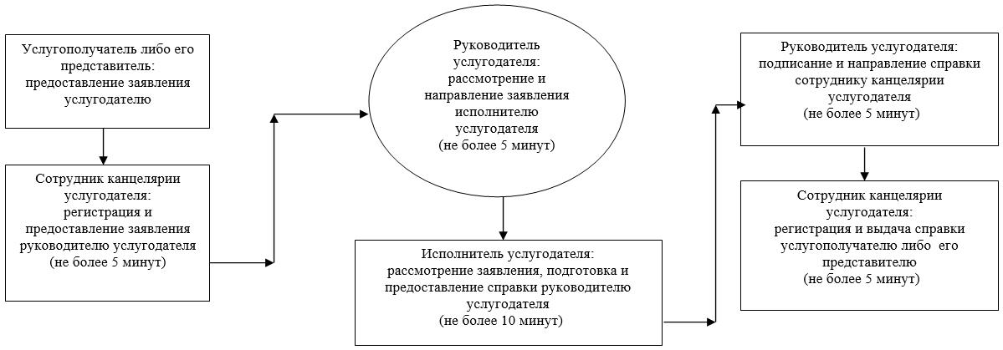

При обращении услугополучателя либо его представителя в Государственную корпорацию:

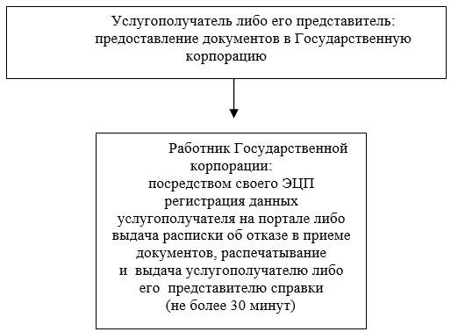

Приложение 4 к регламенту государственной услуги "Выдача справок о наличии личного подсобного хозяйства"
Диаграмма функционального взаимодействия информационных систем, задействованных в оказании государственной услуги, в графической форме

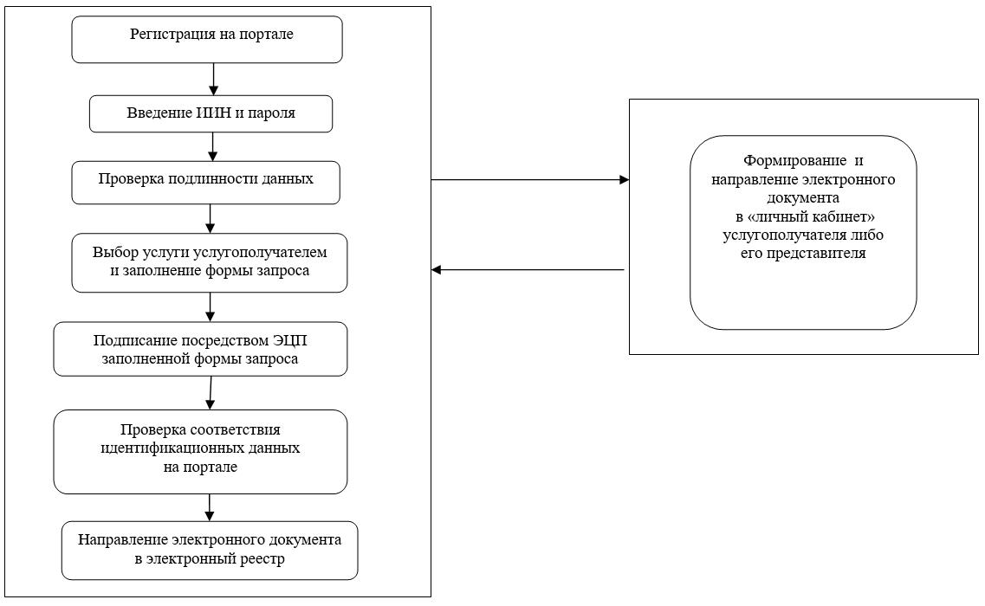

Приложение 5 к регламенту государственной услуги "Выдача справок о наличии личного подсобного хозяйства"
Справочник бизнес-процессов оказания государственной услуги
При обращении услугополучателя либо его представителя к услугодателю:

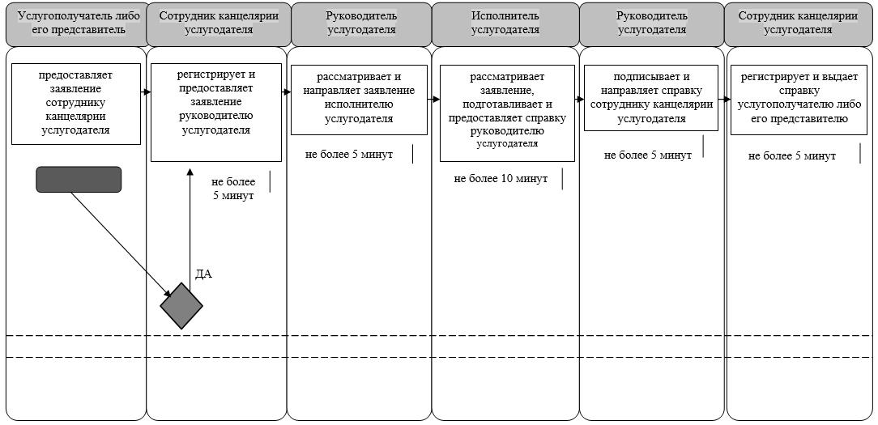

При обращении услугополучателя либо его представителя в Государственную корпорацию:

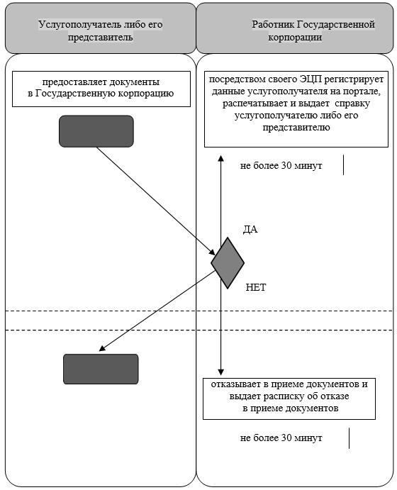

Условные обозначения:

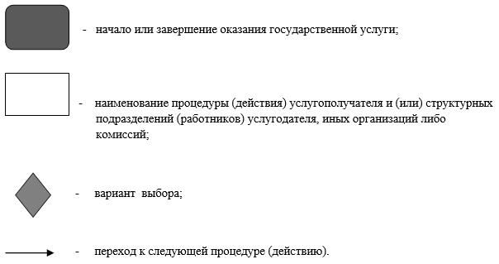

© 2012. РГП на ПХВ «Институт законодательства и правовой информации Республики Казахстан» Министерства юстиции Республики Казахстан

